科研项目管理系统
需求分析说明书

北京人大金仓信息技术股份有限公司
版 本 历 史

版本/状态 | 编制人 | 编制日期 | 备注
V1.0.0/初版 | 武向辉 | 2010-1-21
说明：
- “版本/状态”栏中的“版本号”一般从1.0.0开始，“状态”可以是“初版”、“修订”等。
- “备注”栏可以填写“文件修改单的记录号”和具体修改内容等信息。
目 录
1 范围 4
1.1 系统概述 4
1.2 文档概述 4
2 引用文档 4
3 定义 4
4 依赖关系 4
5 系统结构图 5
6 业务流程图 5
7 系统网络部署图 6
8 体系结构拓扑图 6
9 功能需求 7
9.1 功能需求一览表 7
9.2 各功能需求概述 7
9.2.1 界面布局及操作 7
9.2.2 部门、用户、角色、权限管理 8
9.2.3 项目管理 8
9.2.4 考勤管理 8
9.2.5 工时管理 9
9.2.6 数据整合 10
10 性能需求 11
11 可靠性需求 11
12 易用性需求 11
13 兼容性需求 11
14 安全性要求 11
15 运行环境 11
15.1 硬件环境 11
15.2 软件环境 11
15.3 外部接口 11
16 交付需求 11
16.1 发布的版本 12
16.2 交付用户的材料 12

范围

系统概述
科研项目管理系统，主要是通过对科研型项目在工作过程中涉及到的项目管理工作进行管理，根据科研项目的特殊性，除了满足一般项目管理系统的功能，重点关注科研型项目对投入资源的管理，包括人力资源、时间资源、资金资源等内容的管理，在科研机构内网建立一套集中部署管理的项目管理系统，为科研机构提供良好的可扩充的项目管理平台。

文档概述
本需求分析说明书用于描述科研项目管理系统的功能需求。说明书的内容是根据科研机构相关工作流程、重点关注内容以及界面设计、集中部署等建设需求，并根据相关人员的建议完成。该说明书为系统的软件设计开发设定明确的目标，14所作为需求方将以本文档描述的内容为标准进行系统的验收。

引用文档
文档名称 | 已创建或可用 | 已被接收或已经过复审 | 作者或来源 | 备注
相关纸质表格样式 | 是 否□ | 是 否□ | 14所
 | 是□ 否□ | 是□ 否□
 | 是□ 否□ | 是□ 否□
 | 是□ 否□ | 是□ 否□

定义
科研项目管理系统简称“项目管理系统”或“本系统”。

依赖关系
为达科研项目管理系统建设目标，应完成的系统建设任务包括以下几大内容：
1、科研项目管理数据库结构设计。
2、科研项目管理系统软件开发。
3、科研项目管理系统和物料管理系统等其他系统的数据整合。
数据库结构设计是整个系统的基础，可参考一般项目管理的要素进行设计。科研项目管理系统主要完成人员管理、工时投入管理、物料资源投入管理、人员考勤管理等项目管理日常工作内容，同时根据科研型项目的保密性、安全性要求，进行相关权限、角色划分和管理。在基础管理数据的基础上，结合其他业务系统的相关数据信息，进行项目管理的深层次数据整合，为科研项目管理工作提供良好的支撑。

系统结构图
科研项目管理系统
用户、角色、权限管理、系统维护
项目管理
考勤管理
工时管理
系统运行提供一些列支撑功能外，要满足用户最核心的业务要求，主要包括项目管理、考勤管理和工时管理。

业务流程图
工时填写
工时上报
工时审批
工时汇总
退回
项目工时填报、审批、汇总流程图

系统网络部署图
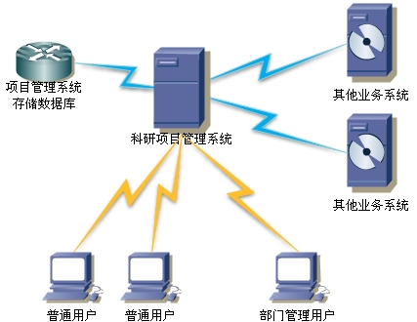
系统网络部署图

体系结构拓扑图
界面层
逻辑层
数据层
项目管理数据库
界面层
控制器层
模型层
项目管理基础平台
浏览器
技术结构拓扑图

功能需求

功能需求一览表
以表格形式列出本系统需实现的并经客户确认的功能。在没有直接客户或无法找客户确认时，可以内部确认。需求的级别表示的是需求的优先级，从高到低依次为：1级、2级和3级。在资源不足的情况下，应该按照优先级从低到高的顺序进行裁减。
序号 | 需求 | 级别
 | 完成项目工时的填报与统计 | 1
 | 完成人员考勤管理 | 1
 | 完成人员、部门、项目等内容的管理维护 | 1
 | 与财务、物料等其他系统整合 | 2

各功能需求概述
项目管理数据库存储种类主要分为系统运行信息表、人员表、部门表、项目表、考勤表、工时表等内容。
项目管理管理系统根据用户具体的需求，开发一套功能齐全、使用方便、界面美观的科研项目管理系统，为科研单位提供项目日常管理服务。提供的主要功能有：
- 部门、用户、角色、权限管理。
- 项目管理（增加、删除、修改等维护功能）。
- 考勤填报、审批、管理及汇总。
- 项目工时填报、审批、管理及汇总
- 财务数据整合（数据导入、维护及汇总）

界面布局及操作
主要为上下两部分，上边为导航菜单，下方为操作主区域。左侧为快捷菜单项区域。
LOGO及导航菜单区域
快捷
菜单1

快捷
菜单2

快捷
菜单3

主操作区域
菜单1 菜单2 菜单3 菜单4 。。。。。。

部门、用户、角色、权限管理
以列表方式对部门、人员、角色、权限进行维护，根据安全级别对系统相关的用户授权进行管理及设置。
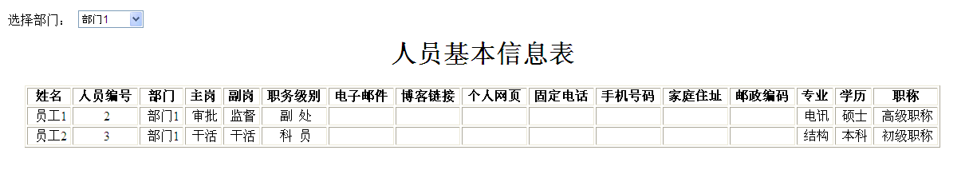
提供基本的增加、删除、修改功能，同时进行相关的安全授权操作。
关于权限暂时划分为三类：普通员工、部门领导、系统管理员。
普通员工：工时填报、考勤填报
部门领导：工时审批、考勤审批
系统管理员：系统维护、项目维护、部门维护、授权管理
部门有上下级关系，目前系统客户方仅要求两级，系统应考虑后期的部门扩展及系统推广，预留相应的接口。
权限授权考虑本部门与其他部门之间的权限关系，不得越权操作。具体权限需进一步确定。

项目管理
以列表方式进行项目的管理维护，增加、删除、修改操作。项目主要包括内容为工作令号、项目名称、项目负责人、起止时间等内容。
项目作为整个系统的基础，所有其他相关资源管理均围绕项目工作令号来组织并进行管理维护。

考勤管理
用户登录进行考勤填写，审批通过后可以直接查看考勤报表。
汇总结果样式为：
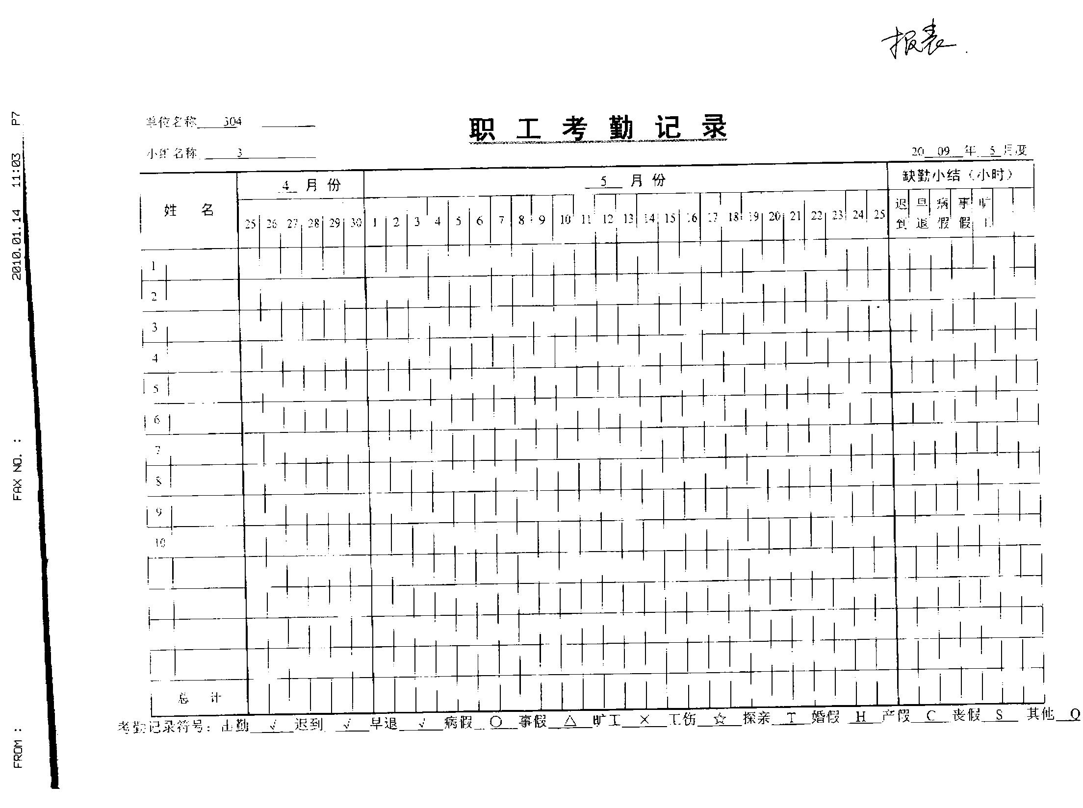

工时管理
普通用户登录系统后进行工时的填报及编写，编写完毕进行上报，部门管理人员进行工时的查看及审批，审批通过后可以按照条件进行汇总统计。
系统在用户登录后，显示个人工时信息以列表方式给出，同时上方提供相应的操作按钮。如下图所示：
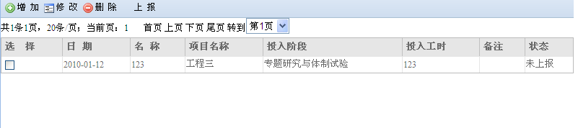
工时上报前应进行相应的数据有效性检查。
统计汇总样式包括以下几种：
1.统计项目在不同部门的工时以及合计工时
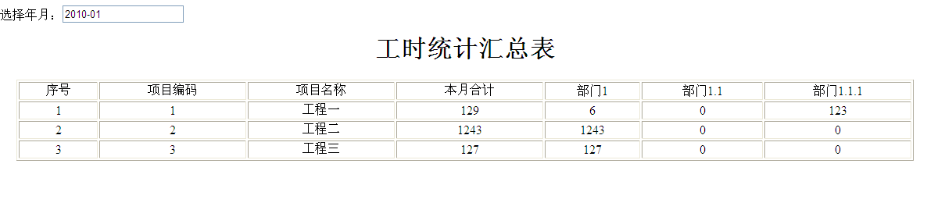
2.根据科研项目的特点，统计不同科研阶段工时数
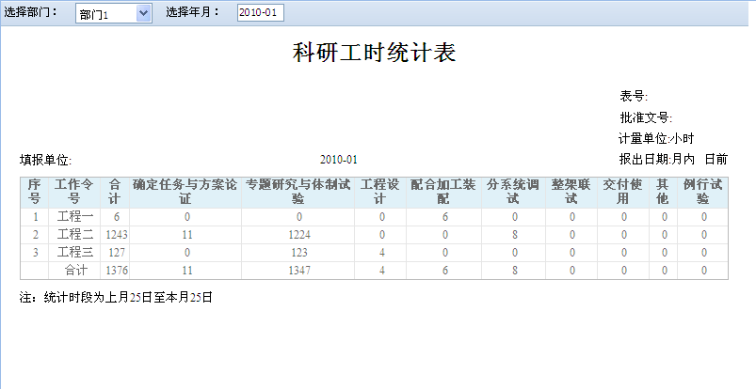
3.根据投入人员学历情况进行科研工时统计
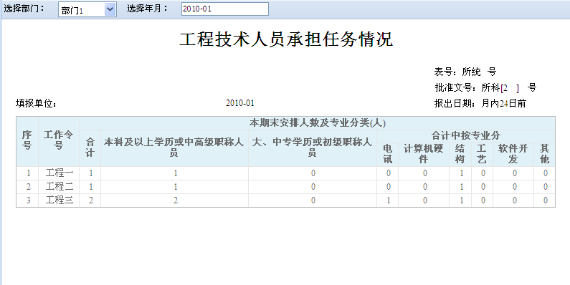

数据整合
目前暂时不是很明确。提供相关数据样式为：
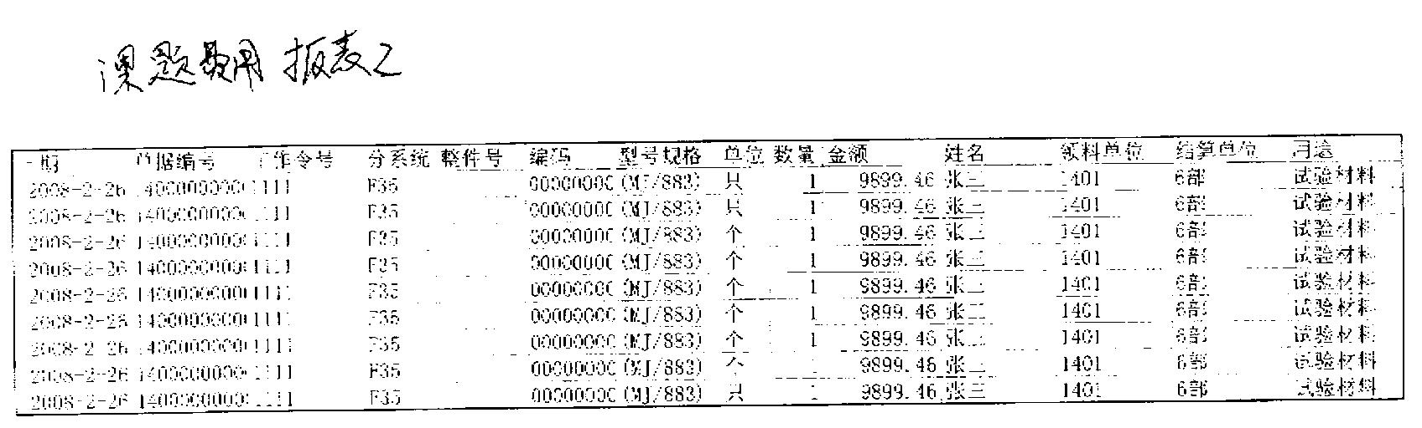

性能需求
满足业务部门所有数据的存储性能要求及访问响应要求。

可靠性需求
保证系统24X7小时运行（例行维护除外）。

易用性需求
相关界面操作基于浏览器进行操作，需要方便易用。

兼容性需求
系统运行环境兼容常见操作系统及数据库，数据库具体包括（kingbaseES、sqlserver、等）。

安全性要求
需要管理员授权、要输入口令才能进行相关访问。相应功能模块的授权要进行集中管理。

运行环境

硬件环境
存储：1G剩余空间。
内存：512MB以上

软件环境
JDK1.6.0，应用服务器Jetty7.0，KingbaseES 6。

外部接口
暂时未明确同财务数据、物料数据等内容的接口。

交付需求
系统运行程序、相关文档。

发布的版本

操作系统 | 版本类型 | 说明
科研项目管理系统 | 1.0 | 主要包括项目管理、人员管理、工时管理、考勤管理等内容。

交付用户的材料
系统需求分析说明书。
系统设计说明书。
系统安装及部署文档。
系统操作手册。
系统软件安装程序及光盘。

